A homilia com Padre Beozzo: Domingo de Ramos e da Paixão

“Deus meu, Deus meu, por que me abandonastes?” Mc 15, 34
Por: P. José Oscar Beozzo - O Fato Redação

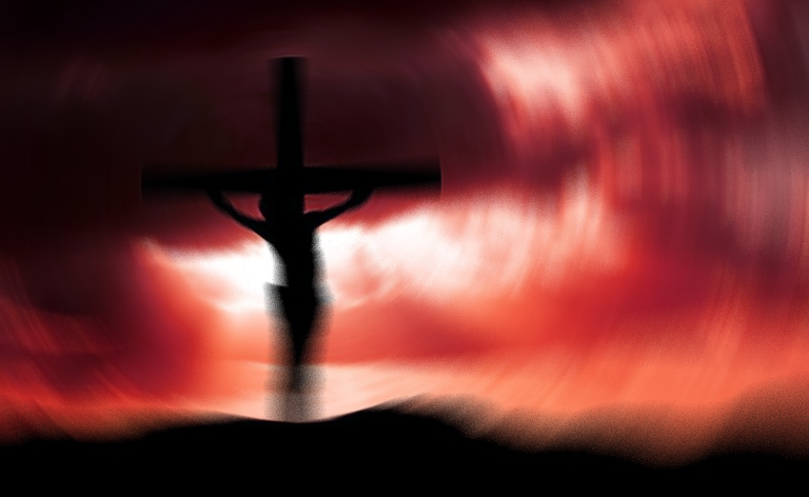

Depois das cinco semanas do tempo quaresmal, entramos na Semana Santa, cujo ponto mais alto é a Vigília da Páscoa da Ressurreição. Antes, porém, somos chamados a acompanhar Jesus pelo caminho da sua Paixão e morte. O domingo antes da Páscoa, junta duas celebrações, a da festiva entrada de Jesus em Jerusalém, comemorada neste Domingo de Ramos (Mc 11, 1-10) e a de sua Paixão e Morte (Mc 14, 1-15), com a leitura dos últimos momentos de Jesus no evangelho de Marcos.

O cenário nos é apresentado pelo evangelista: “Faltavam dois dias para a festa [da Páscoa]. Os sumos sacerdotes e letrados procuravam apoderar-se dele, com algum estratagema, para matá-lo. Mas diziam que não poderia ser durante as festas, para que o povo não se amotinasse” (Mc 14, 1-2). Marcos enfatiza de um lado o conluio das autoridades para tentar prender e matar Jesus e, de outro, o desarranjo interno do seu grupo mais íntimo: “Eu vos asseguro que um de vós me há de entregar, um que come comigo” (14, 18). A Pedro que lhe afirma: “Ainda que todos tropecem, eu não” (14, 28), Jesus lhe diz: “Eu te asseguro, que hoje mesmo, nesta noite, antes que o galo cante duas vezes, me terás negado três” (14, 30).

Terminada a ceia, todos acompanham Jesus até o Horto das Oliveiras. Ele se afasta para orar, mas leva consigo, Pedro, Tiago e João, os amigos mais chegados, que haviam sido testemunhas privilegiadas da Transfiguração. Diz a eles: “Sinto uma tristeza mortal, ficai aqui vigiando” (14, 34). Eles, porém, adormeceram e deixaram Jesus sozinho, na sua angústia, levando-o ao ponto de se queixar, ao encontrá-los novamente adormecidos: “Simão, dormes? Não foste capaz de vigiar uma hora?” (14, 37). Judas, “um dos doze”, o entrega por dinheiro. Diz, “Mestre”, e dá-lhe um beijo, senha para que fosse agarrado e preso, no meio da noite, pelo grupo de guardas dos Sumos Sacerdotes, armados de espadas e paus (14, 43-46). Marcos conclui o triste episódio, dizendo: “Todos o abandonaram e fugiram” (14, 50).

Os Sumos Sacerdotes, o máximo poder religioso, os membros do Sinédrio, a mais alta instância política, junto com os escribas e doutores da lei, autoridades jurídicas e religiosas, se juntam naquela noite mesma para a farsa do seu julgamento. Trazem falsas testemunhas compradas, mas que se contradizem entre si. Jesus se cala e não se defende das acusações, mas responde ao Sumo Sacerdote que lhe pergunta se ele era o Messias, o filho do Bendito, “Eu o sou” (14, 62). O Sumo Sacerdote rasga as vestes e diz: “Que necessidade temos de testemunhas? Ouvistes a blasfêmia. Que vos parece? Todos sentenciaram que era réu de morte. Alguns começaram a cuspir nele, a tapar-lhe os olhos e dar-lhe bofetadas, dizendo — Adivinha! Também os criados lhe davam bofetadas” (14, 63-65).

Na sequência, Pedro o nega por três vezes e Pilatos, depois de afirmar que não encontrava nele delito algum e reconhecer que o estavam entregando “por inveja”, cede aos gritos da multidão incitada pelos sacerdotes. “… soltou-lhes Barrabás e, quanto a Jesus, o entregou para que o açoitassem e o crucificassem” (15, 1-15). O contraste fica por conta das mulheres. Na véspera, estando Jesus na casa de Simão, o leproso, em Betânia, “chegou uma mulher com um frasco de perfume de nardo puro, muito caro. Quebrou o frasco e o derramou na sua cabeça”. Alguns ficaram indignados com o gesto da mulher e com o desperdício (14, 3-11). Na verdade, romper o frasco de perfume caríssimo, “expressa o dom total, sem reservas, como é o amor”. Pregado na cruz, entre dois bandidos, insultado pelos sumos sacerdotes, caçoado pelos passantes, injuriado pelos soldados, conta, porém, com uma presença aflita e compassiva: “Estavam aí, olhando à distância, algumas mulheres, entre elas Maria Madalena, Maria, mãe de Tiago o menor e de Joset, e Salomé, as quais, quando ele estava na Galileia o tinham seguido e servido; e muitas outras que haviam subido com ele para Jerusalém” (15, 40-41).

Embora o dia já estivesse declinando e José de Arimateia tendo conseguido de Pilatos que pudesse tirar o corpo de Jesus da cruz e se apressasse a sepultá-lo, duas delas não arredaram o pé, até que fosse rolada a grande pedra para fechar a boca do sepulcro. Narra o evangelho: “Maria Madalena e Maria de Joset observavam onde o colocava” (15, 47). E na madrugadinha do terceiro dia, lá estão elas de volta para se tornaram as testemunhas da ressurreição do seu amado: “Quando passou o sábado, Maria Madalena, Maria de Tiago e Salomé, compraram perfumes para ungi-lo. No primeiro dia da semana, bem cedo, ao raiar do sol, chegam ao sepulcro”. A pedra estava rolada. Entram no sepulcro e veem um jovem com um traje branco, sentado à direita; e ficaram espantadas. Disse-lhes: — Não vos espanteis. Procurais Jesus Nazareno, o crucificado? Ressuscitou. Não está aqui…, mas ide dizer a seus discípulos e a Pedro que irá à frente deles à Galileia. Lá o verão, como havia dito” (16, 1-7).

Confira o vídeo: https://www.youtube.com/watch?v=mRYTglIf-eU

Publicado em: https://ofatomaringa.com/a-homilia-com-padre-beozzo-domingo-de-ramos-e-da-paixao/

